第三单元 数据库的建立与维护
学号 | 20201210207 | 序号 | 4 | 姓名 | 刘宇诺

- 实验目的
掌握使用T-SQL语句创建数据库、修改数据库和删除数据库的方法；
命令方式下（使用系统存储过程）查看数据库属性，修改数据库名。
- 实验内容
假设你是某个大学的一名数据库管理员。现在制订了一个新数据库的规范，该数据库中将存储学校所有学生的详细信息。使用该规范创建相应的数据库及表。
- 新数据库名为StuInfo。
- 该数据库应该包含一个数据文件和一个日志文件，名称分别为StuInfo_Data和StuInfo_Log。这些文件默认是创建在C:\Program Files\Microsoft SQL Sever\MSSQL.1\MSSQL\Data文件夹中。
- 要求数据文件放在D:\mydb目录，日志文件存放在D:\ mydb目录。
- 数据文件的初始大小应为100MB，并且不允许自动增长。日志文件的初始大小为25MB，并且不允许自动增长。
- 修改数据库
- 数据库更名
- 删除数据库
- 实验步骤 （注意代码风格：注释、缩进；粘贴源代码后展示实现结果的截图，注意截图不要太大，能体现结果就好）
- 创建数据库
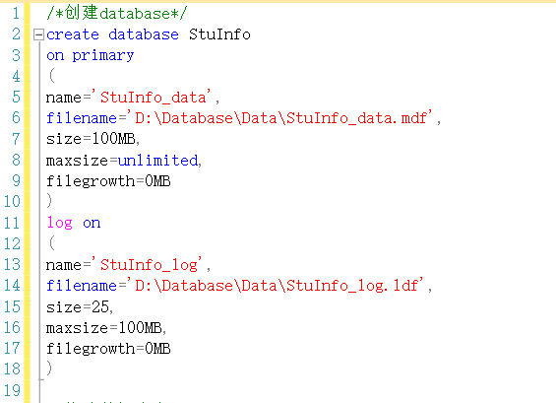

- 查看数据库及数据库对象属性
查找所有数据库属性：
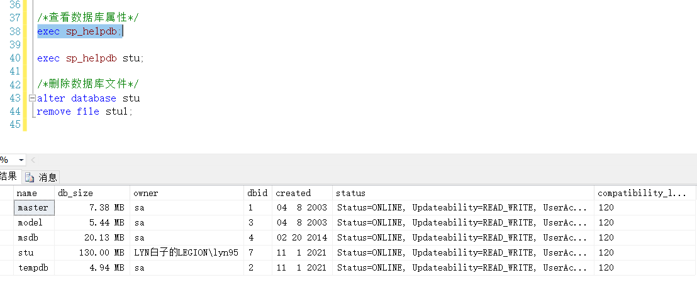
查找指定数据库属性：
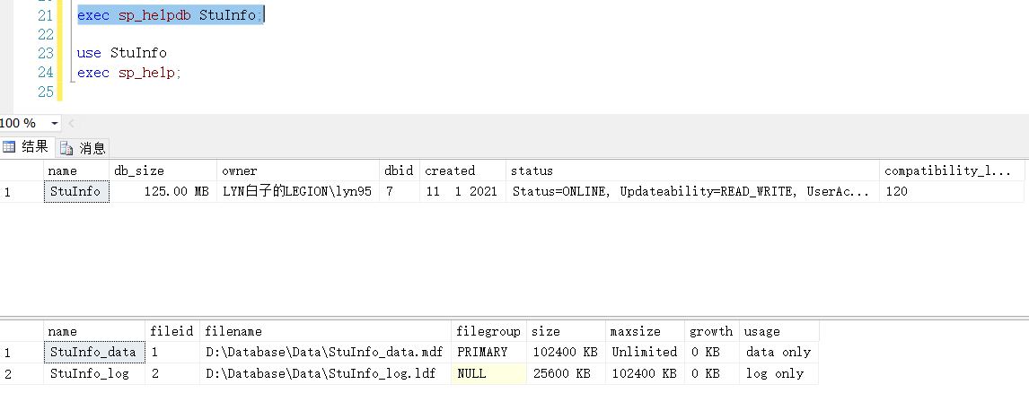

- 修改数据库名称为 student
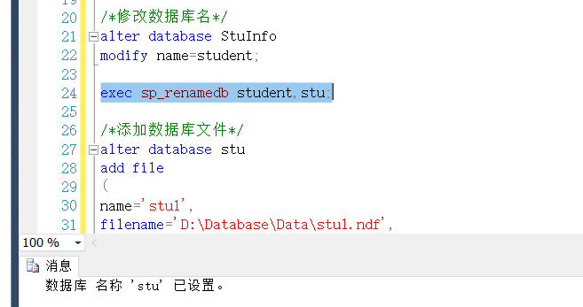

- 增加数据库文件： 对student 数据库增加数据文件stu1，初始大小5MB，最大大小10MB，增长方式10%
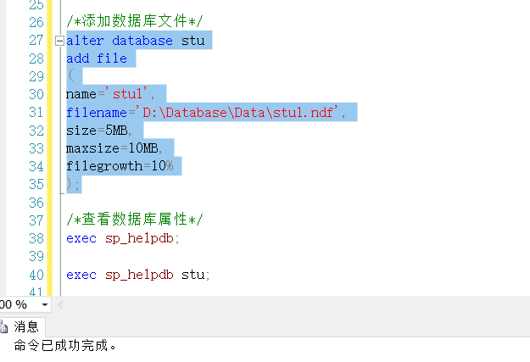

- 修改数据库： 将student数据库主数据文件最大大小增加10MB，将增量改为按1MB进行增长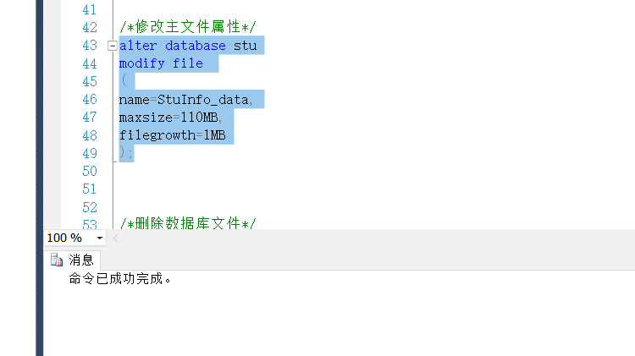

- 修改数据库：删除数据库student中的文件stu1
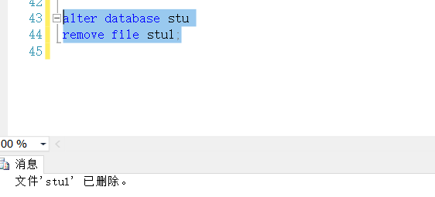

- 修改数据库：将数据库student的收缩设为自动收缩
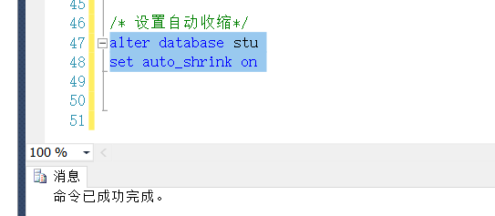

- 删除数据库student
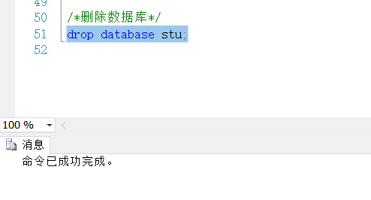
9、完成课件中的练习
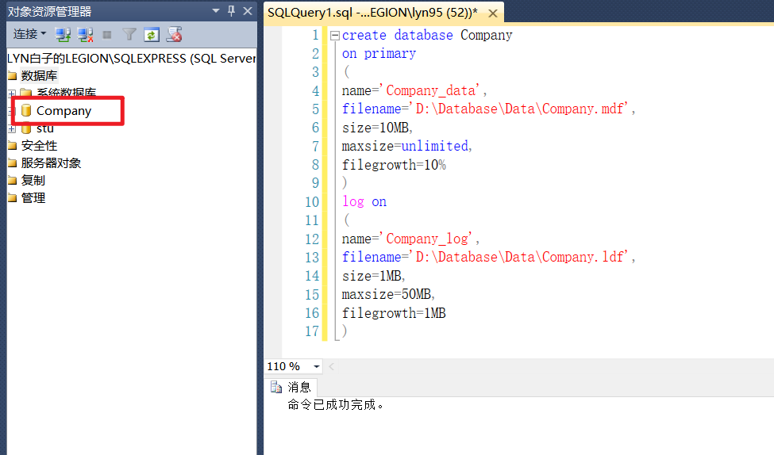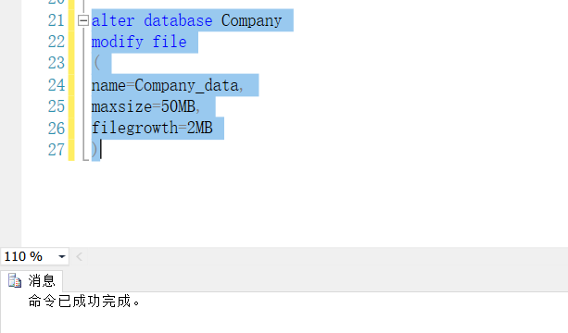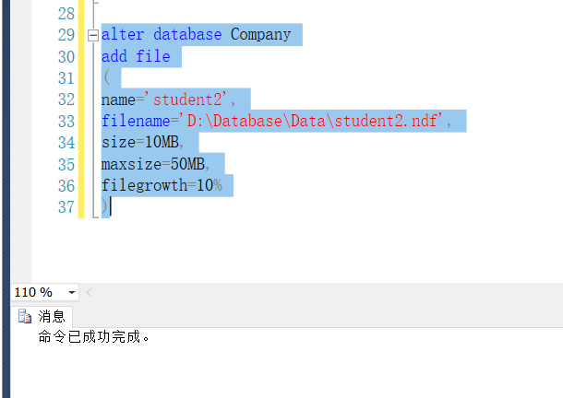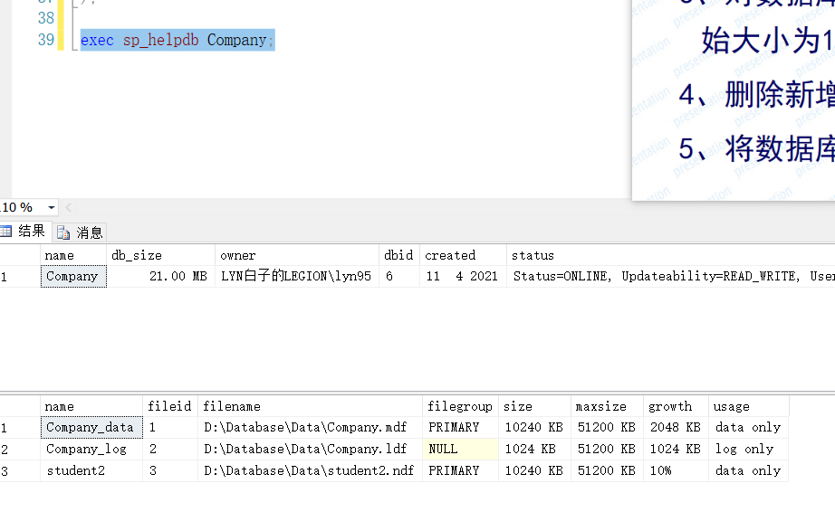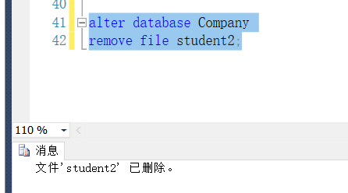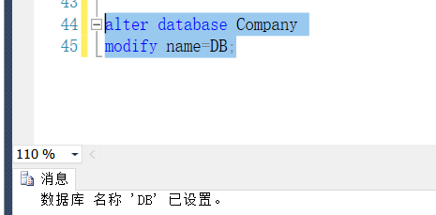
- 实验总结

学习了课本的理论知识后，觉得自己会sql了，但自己实际上机操作时才发现还有很多知识没有掌握。说明实践才能知道自己有哪些知识不懂，亦或那些知识没有掌握好。上课听懂了，只是知识输入，学会知识最重要的知识输出，上机就是锻炼自己知识输出的能力。所以要重视上机实验课程。遇到有疑问的要多问学长或老师，疑问得到解决也是一种进步。

